PREFA Einf. DP ST P.10 anthrazit stucco, 02 P.10 Anthrazit

PREFA

Eigenschaften

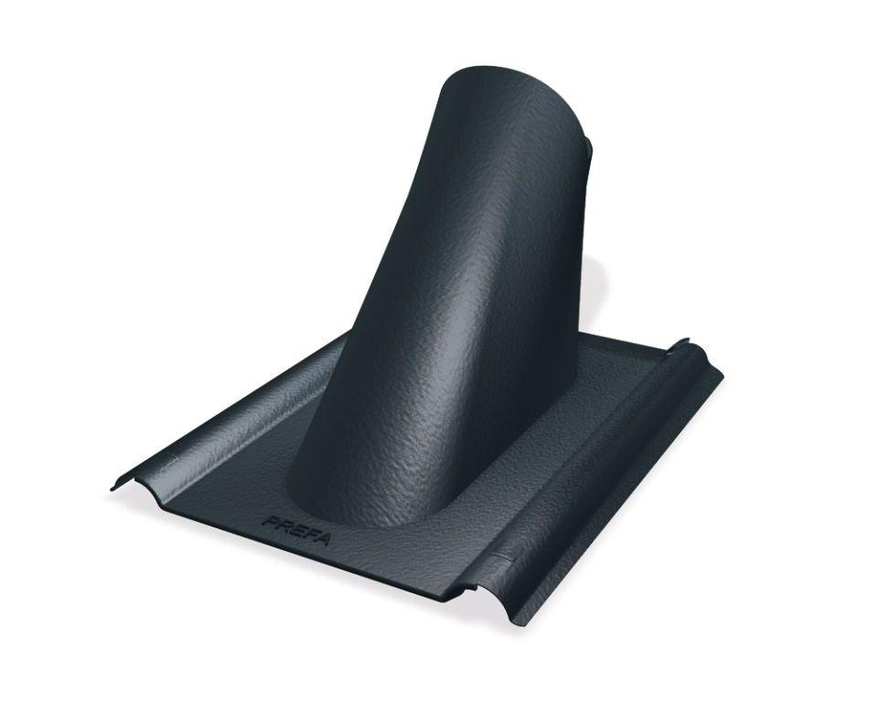

GTIN:

4043111157566

HAN:

112800